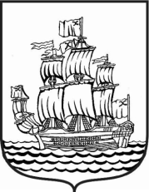
МУНИЦИПАЛЬНОЕ ОБРАЗОВАНИЕ
МУНИЦИПАЛЬНЫЙ ОКРУГ АДМИРАЛТЕЙСКИЙ ОКРУГ
МЕСТНАЯ АДМИНИСТРАЦИЯ

ПОСТАНОВЛЕНИЕ № 29.05-1

Санкт-Петербург 29 мая 2020 года

«Об утверждении муниципальной программы мероприятий, направленных на решение вопроса местного значения по осуществлению благоустройства территории муниципального образования МО Адмиралтейский округ, на 2021 год»

Местная Администрация МО Адмиралтейский округ постановляет:
- Утвердить муниципальную программу мероприятий, направленных на решение вопроса местного значения по осуществлению благоустройства территории МО Адмиралтейский округ, на 2021 год, согласно Приложению к настоящему Постановлению.
- Разместить настоящее Постановление на официальном сайте МО Адмиралтейский округ admiralokrug.ru.

- Настоящее Постановление вступает в силу со дня его официального опубликования (обнародования).

- Контроль за исполнением настоящего Постановления оставляю за собой.

Глава местной Администрации
МО Адмиралтейский округ Н.В. Крылов

